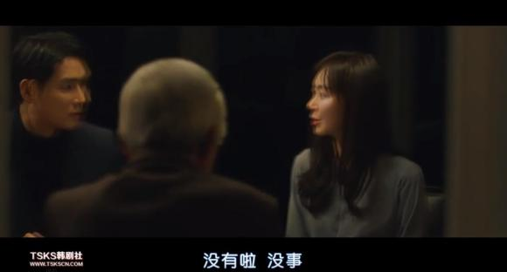
这里的镜头故意采用了玻璃反射的样子。表现出瑞麟十分的不安却强装镇定。
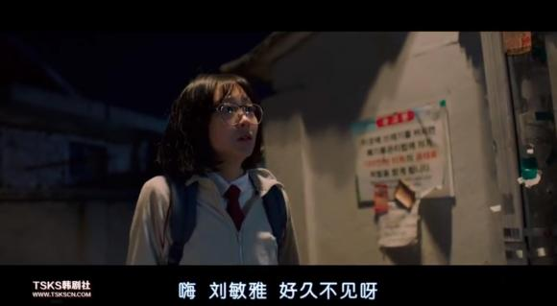
（过去式）放学回家的路上，恶魔又出现了，敏雅一脸恐慌。
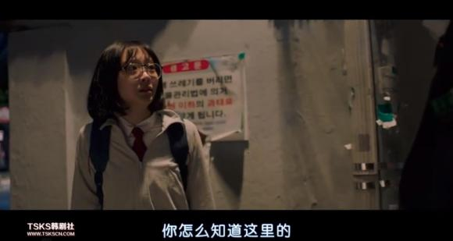
这群恶魔都找到家附近来了。
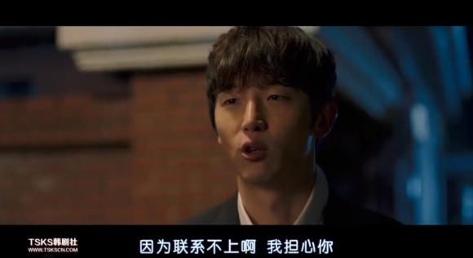
金振豪在一本正经地胡说八道。
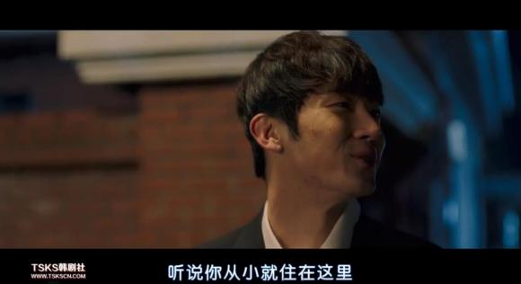
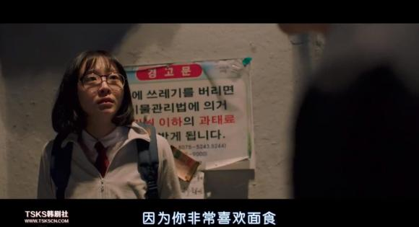
把敏雅调查得清清楚楚的。
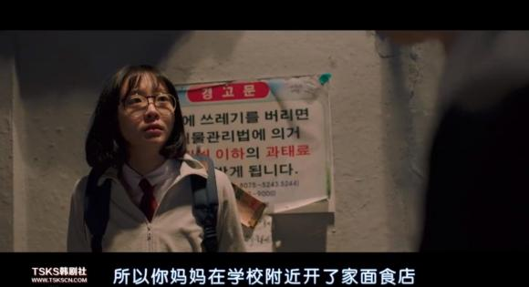
连敏雅的妈妈开了面食店都知道了。意思是我随时可以找过来。
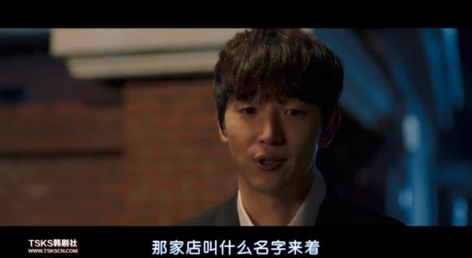
金振豪继续刺激着敏雅
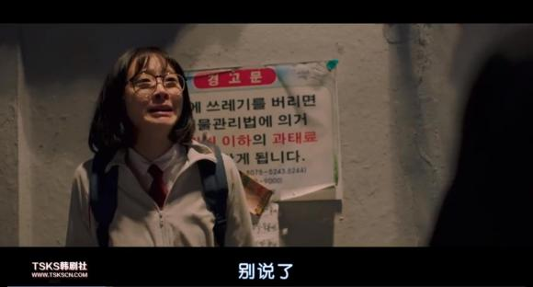
敏雅受不了，大吼了一声。
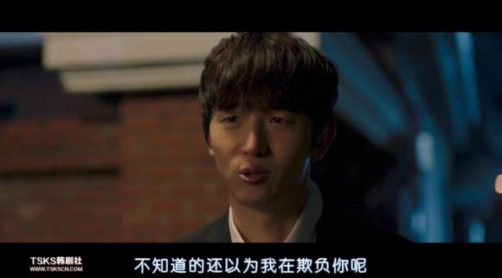
金振豪还一脸无辜的模样，让人恶心
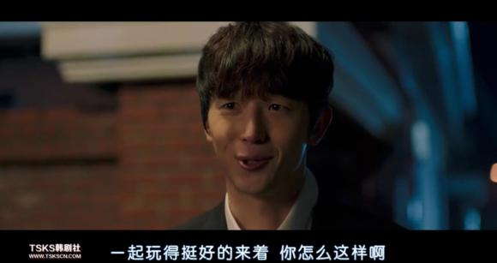
假惺惺又赤裸裸地威胁。还不断提起那件事。
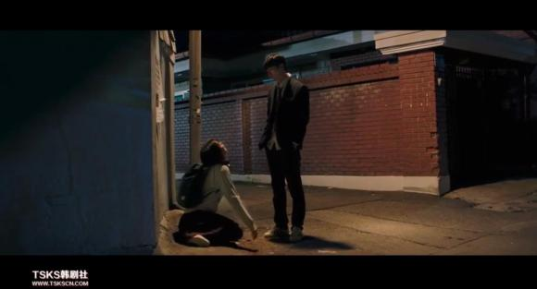
听到金振豪说起来那件事，敏雅立马瘫软跪在地上。边哭边求饶。
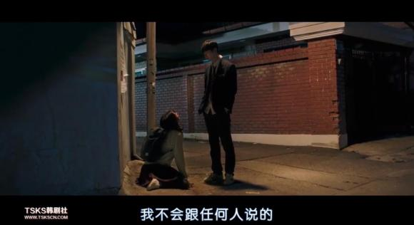
敏雅哀求着金振豪这个恶魔
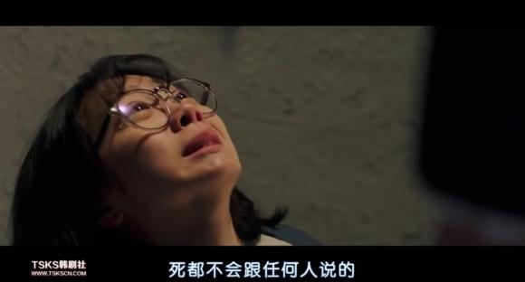
声泪俱下地求金振豪放过她。
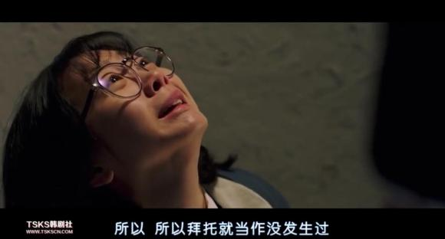
敏雅希望一切没发生过。
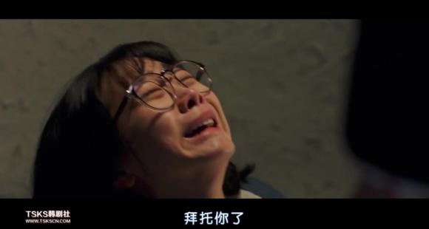
哭喊着继续求。看得扎心。
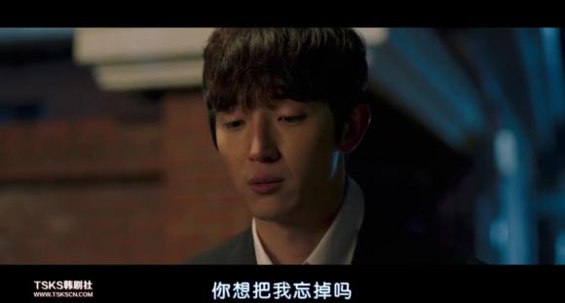
金振豪又瞬间变成看着死物的冷漠脸。
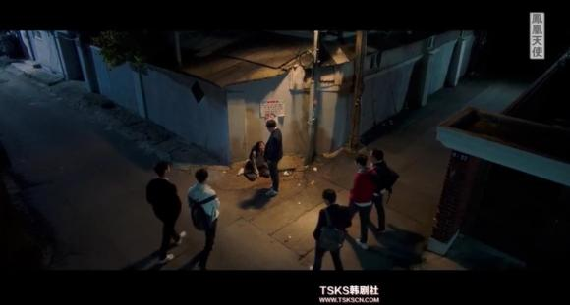
转眼多了5个人，那5个人慢慢地聚拢过来了。
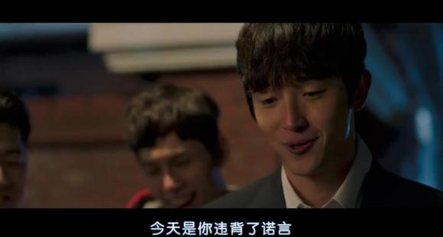
金振豪无耻地说着
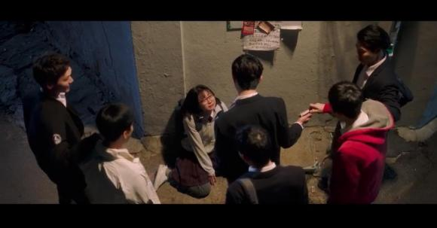
身后的一个人递给金振豪一瓶东西。

